臺南巿大內區公所防災宣導
活動名稱：內郭社區環境清潔日
辦理日期： 1080511 | 對象：內郭里民
辦理地點：曲溪社區活動中心 | 人數：30人
具體事項：防災地圖、登革熱防治、反毒、自殺防治宣導
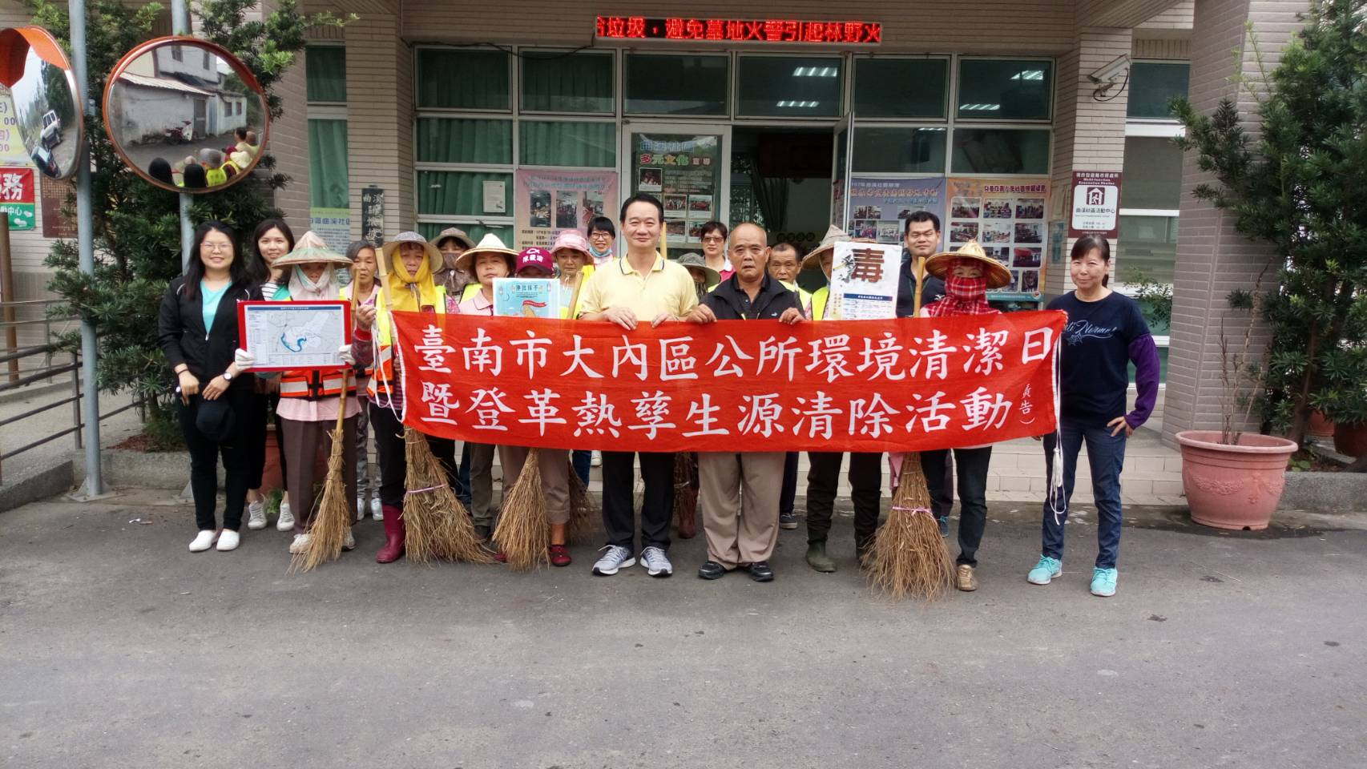
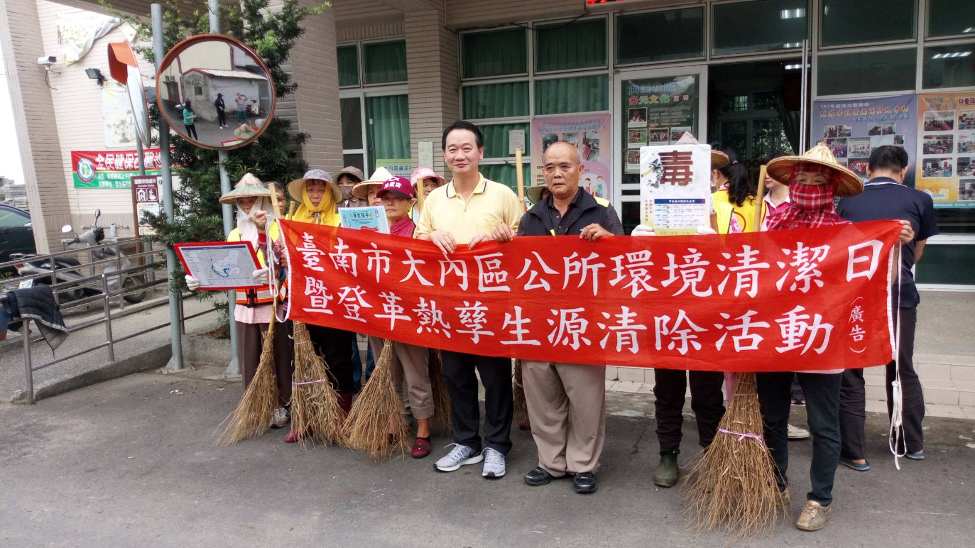
臺南巿大內區公所防災宣導
活動名稱：內郭社區環境清潔日
辦理日期： 1080511 | 對象：內郭里民
辦理地點：曲溪社區活動中心 | 人數：30人
具體事項：防災地圖、登革熱防治、反毒、自殺防治宣導
